**Сценарий**

**торжественной линейки,**

**посвящённой празднику**

**«Последнего звонка»**



Автор:

Шевченко Ирина Борисовна;

возраст 43 года;

педагогический стаж 12 лет;

МБОУ ООШ № 38;

Муниципальное образование

Славянский район.

**Сценарий**

**торжественной линейки, посвящённой окончанию учебного года.**

Незабываемый, волнующий момент в жизни каждого человека - окончание школы. Завершилось милое, беззаботное детство, впереди - взрослая, самостоятельная жизнь с ее волнениями, тревогами, радостями.

Выпускники приглашают на праздник учителей, родителей, школьников, представителей органов управления образования. Во дворе школы проходит торжественная линейка учеников 1-9 классов. Крыльцо школы празднично украшено. К выпускникам с напутственным словом обращается директор школы, учителя, первоклассники, родители.

***Звучат фанфары.***

***Исполняется танцевальная композиция «Большой хоровод»***



**Ученик 3 класса:**

**Доброе утро, весеннее утро**

**Встретило нас у знакомых ворот.**

**Нарядный, с цветами, весёлый, довольный**

**Собрался на праздник весь школьный народ!**

**Ученица 3 класса:**

**К концу подходит год учебный**

**Уже не за горами лето.**

**Но впереди одно мгновенье:**

**Итог учёбы многолетней.**

**Ученик 3 класса:**

**Итог прекрасен без сомненья;**

**Наш выпускник, кто 9 лет**

**Взрослел, умнел, рос в этих стенах,**

**Оставил в школе яркий след!**

**Ученица 3 класса:**

**Вся школа к старшим с уваженьем,**

**Завидуя в душе без слов,**

**С восторгом, трепетом, волненьем**

**Встречает всех выпускников!**

**Ведущая:**

**Настало долгожданное время пригласить девятиклассников на последнюю школьную, торжественную линейку. Школа! К встрече выпускников 2012 года приготовиться! Равнение на выпускников школы! Классный руководитель Камший Наталья Юрьевна.**

***(Под музыку «Школьные годы» и аплодисменты выходят выпускники)***

**Ведущий**: Торжественная линейка, посвящённая празднику «Последнего звонка» – объявляется открытой.

**(Звучит Гимн России, гимн Кубани)**

**Ученик 2 класса:**

Кто приказы издает?

Знает вас наперечет?

Раньше в школу всех приходит?

И последним он уходит?

**Ученица 2 класса:**

Кто похвалит, поругает?

Школьные проблемы знает?

Знают взрослые и дети:

Это – наш родной директор.

**Ученик 2 класса:**

Не нарушая чтоб каноны,

Директору вначале слово!

**Ведущий:** Слово для зачтения приказа по школе и открытие праздника предоставляется директору школы Немиря Виктору Николаевичу.

**Ведущий:**  В школе сегодня торжественный, незабываемый, волнующий день. Волнуются все: родители, учителя, но больше всех, конечно, волнуются виновники торжества – выпускники школы. Вот и закончилось милое беззаботное детство – впереди взрослая самостоятельная жизнь. Сегодня в ваш адрес, уважаемые выпускники, звучат поздравления, напутствия, пожелания. Слово предоставляется гостям нашего праздника

____________________________________________________________________________________________________________________________________

**Ведущий :**

Вот он пришел, последний школьный день,  
И май-волшебник, полюбуйтесь сами,  
Осыпал щедро нежную сирень  
Лиловыми душистыми цветами.

**Ведущая :**

И не сдержать с утра волненья,  
Как будто в этот праздник мы  
Открытий ждем и вдохновенья  
И исполнения мечты. 

**Ведущая :**

Выпускники, у вас сегодня день такой:  
И грустный он немного, и веселый:

Вы отучились 9 лет!  
Сегодня вы прощаетесь со школой.

***(Слово предоставляется выпускникам.***

***Выпускники поют песню на мотив песни «Давным-давно…»)***

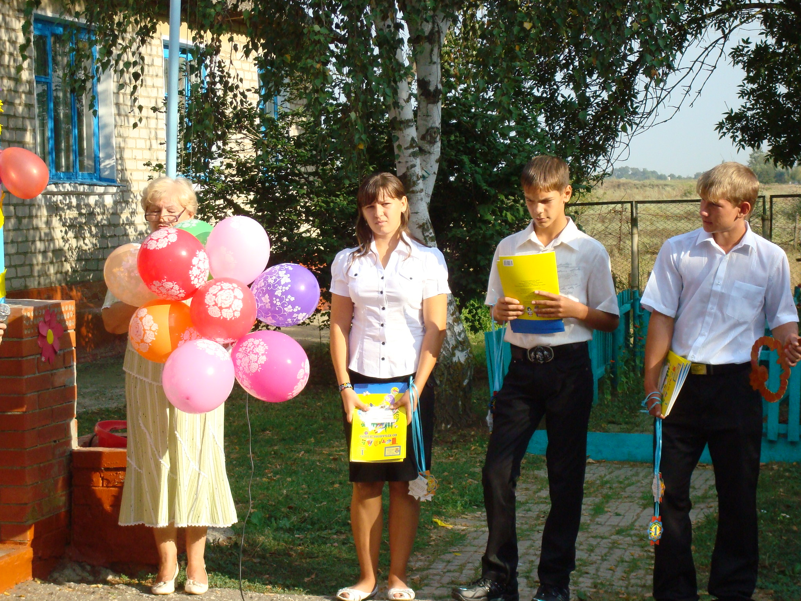

**Выпускник 1:**

Зовут нас все выпускниками,

Но помним мы, воды хоть много утекло,

Как шли сюда мы первачками,

Давным-давно, давным-давно, давным-давно.

**Выпускник 2:**

Нас школа радостно встречала,

И улыбалось солнцем каждое окно.

Узнать про всё все мы мечтали

Давным-давно, давным-давно, давным-давно.

**Выпускник 3:**

Пусть впереди ГИА – экзамен,

Но это значит, это значит лишь одно:

Что к испытанию все готовы

Давным-давно, давным-давно, давным-давно

**Выпускник 4:**

И девять лет уж за плечами,

Хоть это, братцы, уж поверьте не смешно,

Глядим вперёд мы без печали

Давным-давно, давным-давно, давным-давно

**Выпускница:**

Дорогая наша Елена Ивановна. Эти слова мы посвящаем Вам.

**Выпускник:** Вы нас узнали? Посмотрите…

Стоят здесь ваши первоклашки.

Носили ранцы мы большие,

Линейки, ручки, промокашки.

Мы вас с любовью вспоминаем

Такой родной. Такой знакомой,

Как мама вы к нам относились,

И с вами были мы, как дома.

Мы будем помнить вас такой,

И память нам не изменить,

Выпускники сейчас пред вами

Хотят колени преклонить.

***(Вручение цветов первой учительнице)***

**Ведущая:** Слово предоставляется самой дорогой, самой мудрой, самой доброй и любимой первой учительнице Вакуленко Елене Ивановне.

Ведущая: Подумай, школьные дни пронеслись,   
Детство теперь лишь приснится,   
Ты хочешь сказать ему: «Детство, вернись   
На эту линейку проститься».  
За мамину руку надежно держась,  
Тогда вы впервые отправились в класс   
На самый свой первый в жизни урок,   
И вот он сегодня - Последний звонок.  
**Выпускник:** Дорогие наши папы и мамы! Самые близкие, родные, любимые люди! Спасибо, что помогли нам пройти первый отрезок нашего жизненного пути - учебу в школе. Обещаем радовать вас или, по крайней мере, как можно реже огорчать.

**Ведущая:** Слово предоставляется (Ф.И.О.)

***(Выступление родителя.)***

**Ведущий:**

9 лет пролетели, как птица  
Вы стали, конечно, умней и взрослей.   
Но запомнятся нам ваши лица.   
С вами жизнь всегда веселей.  
Помогали вам мы учиться,   
Быть смелее и любить всех людей.  
Доброту в Ваше сердце вселяли.   
Но пришел расставания день.

Вот так тепло может говорить только классный руководитель, самый близкий друг наших выпускников. С ней вы делились своими радостями, только ей вы могли сказать о своих разочарованиях. Классный руководитель всегда поддерживала вас своим пониманием. **Камший Наталья Юрьевна** – ваш классный руководитель. Ей мы передаём слово:

**(Выступление классного руководителя)**

**Выпускник:**

От звонка на сердце веселей

Он сегодня в юность дверь нам открывает

Для ребят и для учителей

Девять лет перед глазами проплывает

И хотя наверняка

Все учиться дальше, отправимся мы дружно

Подвести пора нам всем черту

И за знанья и за доброту

Всем кто нас учил сказать спасибо нужно!

***(Девятиклассники вручают учителям цветы и***  ***исполняют песню о школе на мелодию песни «Александра»).***

Сюда пришли мы с мамами,

С букетами нарядными.

Боялись мы, конечно же,

Переступить порог;

Но вот промчались годы те,

Мы стройные, красивые-

Стоим здесь и печалимся,

Что выросли уже.

Припев:

До свиданья, до свиданья!-

Говорим тебе мы, школа,

Стали мы твоей судьбою.

Ты взгляни в наше лицо.

Чтоб там ни было в начале,

Улетели все печали.

Вот и стало дорогим нам

Наше школьное крыльцо.

Мы здесь учили физику,

Историю, и химию,

Зубрили геометрию,

И Пушкина прочли.

Нас здесь встречала ласково

Учительница классная,

Её мы уважаем все

И любим от души.

Припев:

До свиданья, до свиданья!-

Говорим учителям мы,

Вы простите нас за то, что

Мы шалили иногда,

Мы вас очень – очень любим

И всегда вас помнить будем,

Даже если расстаёмся

Мы со школой навсегда.

Друг с другом подружились здесь.

Теперь друзей у нас не счесть.

И здесь мы также первую

Любовь свою нашли.

Любовь была не быстрая,

Но верная и чистая,

И с этим чувством радостно

По жизни мы пошли.

Припев:

До свиданья, до свиданья!-

Говорим тебе мы, школа,

Стали мы твоей судьбою.

Ты взгляни в наше лицо.

Чтоб там ни было в начале,

Улетели все печали.

Вот и стало дорогим нам

Наше школьное крыльцо.

**Ведущая:**

Дорогие ребята! Мы рады, что вы выросли такими умными и добрыми! Надеемся, что вы будете и дальше продолжать учебу, потому что знание - сила!

***(Выбегает Баба Яга).***

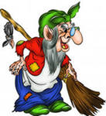

- Ишь чего захотели! А Баба Яга против!

***(Поет на мотив песни "Голубой вагон")***

Вот уже 9-ый класс кончается,

И последний прозвучал звонок,

А у нас никак не получается

Вам хороший преподать урок!

Скатертью, скатертью дальний путь стелется

И упирается в техникум и ВУЗ!

Только мне все-таки в лучшее верится!

Верится в то, что я с вами разберусь!

Есть у меня для вас один сюрприз! Сейчас посмотрим, кто из нас круче! Ну, что, испугались?

***(Поет на мотив частушек "А паровоз бежал, колеса терлися...")***

Моя метелочка вся запылилася!

Меня не ждали вы, а я явилася!

Вы все отличники, у вас пятерочки,

А я примчалася к вам для разборочки!

Напрасно к знаниям вы так стремитеся!

Забудьте формулы, угомонитеся!

Звонок последним был у вас действительно!

Его украла я предусмотрительно!

Пускай послужит мне звонок ворованный!

Он не простой теперь, а заколдованный!

С ним двери школьные не открываются,

Уроки новые не начинаются!

***(Звонит)*** Хи-хи-хи! Вот и прозвучал для школы последний звонок! Теперь для вас начинается вечная перемена! И она так все переменит, что мало не покажется!

**Ведущая:**

Неужели Бабе Яге и вправду удалось заколдовать наш звонок?

Ребята я знаю, что Баба Яга не такая уж и злая, давайте её сделаем добренькой, пригласим для выступленья 1 класс. Она увидит маленьких, красивых деток и пожалеет их, станет добрее и отдаст колокольчик, расколдует звонок.

***(Звучит музыка «Учат в школе» выходят ученики 1 класса)***

**1 первоклассник:**

Друзья дорогие! В торжественный час

Мы в школе родной приветствуем вас.

**2 первоклассник:**

Мы - особые мальчишки:

ваши младшие братишки!

Мы - особые девчонки:

ваши младшие сестренки!

**3 первоклассник:**

Мы лишь недавно пришли в нашу школу,

Где вы учились 9 лет.

Примите от нас, дорогие ребята,

От нас, первоклашек, привет.

**4 первоклассник:**

Сегодня ваш праздник - "Последний звонок",

Последний звонок на последний урок!

Как быстро настала прощальная дата,

Как быстро пришел расставания час...

Вы ранцы носили тоже когда-то,

Теперь навсегда вы уйдете от нас.

**5 первоклассник:**

Сколько в школе вы узнали,

Сколько книжек прочитали!

Нам по вашему пути

Много лет еще идти!

**6 первоклассник:**

Вы немало разных знаний получили,

Только кажется порой учителям:

Вы нарочно кое-что недоучили,

Чтоб оставить кое-что учить и нам...

**7 первоклассник:**

А вам мы пожелаем,

Чтоб ни в каком краю

Никогда не забывали

Юность школьную свою.

**8 первоклассник:**

Мы и вы уже закончили ученье,

Нам гулять - у вас экзаменов пора.

Пожелайте нам хороших развлечений,

Мы желаем вам: "Ни пуха, ни пера!"

***(Под музыку «Учат в школе » первоклассники дарят выпускникам колокольчики)***

**Баба Яга (вытирая слёзы):** Ой, какие хорошенькие, миленькие детки…

Да отдам я вам ваш последний звонок, учитесь, если вам этого очень хочется…

***(Хлопает в ладоши, появляется мальчик в костюме колокольчика).***

***Звонок:***

Я звонком зовусь последним,

Мать моя – Весна – красна,

Звон цветов, ручьёв последних

Подарила мне она.

В колокольчики звоню,

Я экзамены зову.

Дорогие выпускники я принёс вам подарки - это голуби, пускай вместе с ними взметнуться в голубое небо ваши самые заветные желания.

**Выпускник:**

Вот и стали мы на год взрослее,

И пора настаёт.

Мы сегодня своих голубей

Провожаем в прощальный полёт.

Пусть летят они, летят

И нигде не встречают преград.

***(Звучит музыка «Прекрасное далёко». Ученики 9 класса отпускают голубей в небо. Под музыку выносят гирлянду шаров , на каждом имя выпускника и лента «Выпуск 2012 года» Под музыку и аплодисменты гирлянду выпускники отпускают в небо).***

**1 ученик:**

Под дождем или в зное,

Но в положенный срок,

Каждой новой весною

Есть последний звонок.

Он экзамена вроде,

Он как новый рассвет,

Он итоги подводит

Школьных прожитых лет.

**2 ученик:**

Он проводит у входа

В беспредельность дорог,

Он в любую погоду позовет за порог.

Он прекрасен, отчаян,

Стать трамплином готов,

Он сигналит к началу

Главных в жизни шагов.

**3 ученик:**

Сколько в нем обещаний!

Вдаль зовет этот звон.



В нем и горечь прощаний,

И надежд миллион.

Под дождем или в зное,

Но в положенный срок.

Каждой новой весною

Есть последний звонок.

**Ведущая:**

Торжественное право дать последний звонок предоставляется ученику

9 класса___________________________

и ученице 1 класса__________________

**Ведущая:**

Торжественная линейка, посвящённая празднику «Последнего звонка» – объявляется закрытой.

***(Звучит Гимн России, гимн Кубани)***

Дорогие наши выпускники приглашаем вас на самый последний ваш урок.

***(Звучит музыка «Школьный вальс». Ученики 9 класса под музыку и аплодисменты уходят в класс, на последний урок)***